SIJPERINTENOE.NCIA
DELSISTEMA FINANCIERO

SSF 2022
ORDEN DE COMPRA
No. 398

Versión pública según Art. 30 LAIP.
Por supresión de información confidencial. Art. 24 Lit. c LAIP.

FECHA: 24/11/2022
PROVEEDOR: GRUPO RENDEROS, S.A. DE C.V.
NIT: xxxxxxxxxxxxxxxxx
UNIDAD SOLICITANTE: DIRECCIÓN DE COMUNICACIONES ADMINISTRADOR O.C.: LICDA. KARLA VERÓNICA BARRERA FAVOR SUMINISTRAR LO SIGUIENTE:
CANTIDAD | CODIGO | DESCRIPCION COSTO | UNITARIO | COSTO TOTAL
190 | 410601 | GASTOS EN EVENTOS | 6.4500 | 1,225.50
 |  | CAMISETAS DE ALGODÓN BLANCO Y AZUL DE 200
 |  | GRAMOS, SEGÚN TÉRMINOS DE REFERENCIA Y OFERTA
 |  | ANEXA.
190 | 410601 | GASTOS EN EVENTOS | 6.9500 | 1,320.50
 |  | GORRAS MEDIDA ABIERTA (160 COLOR AZUL CON UN ESTAMPADO Y 30 COLOR BALNCO CON DOS
 |  | ESTAMPADOS), SEGÚN ESPECIFICACIONES TÉCNICAS Y
 |  | OFERTA ANEXA.
160 | 410601 | GASTOS EN EVENTOS | 17.1200 | 2,739.20
 |  | TERMO METÁLICO COLOR AZUL DE MEDIDAS 6X30 CM,
 |  | SEGÚN ESPECIFICACIONES TÉCNICAS }Y OFERTA ANEXA.
160 | 410601 | GASTOS EN EVENTOS | 5.6500 | 904.00
 |  | LANYARDS DE MEDIDA ABIERTA DE 60x1" DE POLIESTER Y
 |  | BROCHE METÁLICO, SEGÚN ESPECIFICACIONES TÉCNICAS
 |  | Y OFERTA ANEXA.
1 | 410601 | GASTOS EN EVENTOS | 0.0000 | 0.00
 |  | LUGAR DE ENTREGA: OFICINAS DE LA SSF UBICADAS
 |  | SOBRE CALLE EL MIRADOR ENTRE 87 Y 89 AVENIDA
 |  | NORTE, TORR FUTURA, NIVEL 06, COLONIA ESCALÓN, SAN
 |  | SALVADOR.
 |  | TIEMPO DE ENTREGA: 5 DÍAS HÁBILES DESPUÉS DE
 |  | APROBADA LA PRUEBA DE COLOR

(1474)

REQUERIMIENTO No. 406
ANALISTA: GERARDO CASTRO
BIEN X SERVICIO

SON: SEIS MIL CIENTO OCHENTA Y NUEVE US DÓLARES 20/100
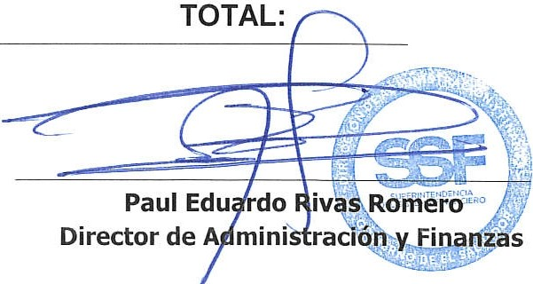
6,189.20
ORIGINAL

